06 April 2022
Kwalitatieve oplossingen en technische expertise van LOCTITE ingezet voor mechanische betrouwbaarheid van de Porsche 99X Electric
Henkel en Porsche, partners in het wereldkampioenschap ABB FIA Formule E

Düsseldorf, Duitsland - Henkel gaat met zijn bekende merk LOCTITE een partnerschap aan met Porsche in het ABB FIA Formula E World Championship. Dit is de enige volledig elektrische en meest duurzame motorsportreeks. Met zijn sterke traditie van prestaties, innovatie, betrouwbaarheid en duurzaamheid werd LOCTITE de officiële lijmpartner van het TAG Heuer Porsche Formula E Team. Concreet biedt het merk toonaangevende professionele producten en uitgebreide technische expertise voor de eerste volledig elektrische raceauto van Porsche, de 99X Electric.

Het ABB FIA Formula E World Championship promoot actief elektrische mobiliteit en innovatieve mobiliteitsoplossingen, die bijdragen aan het verminderen van luchtvervuiling en aan het tegengaan van klimaatverandering over de hele wereld. Zowel Henkel als Porsche zijn vastbesloten, om vooruitgang naar een duurzame toekomst te stimuleren.

Porsche Motorsport verbetert de Porsche 99X Electric voortdurend op het vlak van efficiëntie en betrouwbaarheid voor zijn deelname aan de meest competitieve reeks races ter wereld - het ABB FIA Formula E World Championship. Henkel levert lijmoplossingen voor tal van toepassingen, zowel in de ontwerpateliers van Porsche als op de racecircuits.

TAG Heuer Porsche Formula E Team gebruikt een breed assortiment producten van zijn partner LOCTITE, waaronder een aantal hoogwaardige epoxylijmen, lijmen voor cilindrische bevestiging, spelingvullende lijmen, schroefdraadborging (van medium en hoge sterkte), structurele lijmen, schroefdraadafdichting en snellijmen. Het gebruik van deze producten verzekert de volledige mechanische betrouwbaarheid voor een groot aantal belangrijke toepassingen, gaande van ophangingslagers, onderdelen van versnellingsbakken en bouten van aandrijflijnen tot stuurwielonderdelen, O-ringen en kabels. Ook Porsche-testbanken voor motoren en versnellingsbakken hebben baat bij de hoogwaardige LOCTITE-oplossingen.

"We zijn trots op ons partnerschap met het TAG Heuer Porsche Formula E Team in het wereldkampioenschap ABB FIA Formula E," zegt Joerg von Ameln, Corporate Vice President bij Henkel Adhesive Technologies. "Samen willen we de weg effenen naar wat duidelijk de toekomst van de autosport is. Dit is een voor de hand liggende ‘match’, want net als wij, wil ook Porsche winnen van de concurrentie!"

"Het partnerschap illustreert perfect de gemeenschappelijke waarden van onze merken," voegt Eric Saunders, Vice President Marketing bij Henkel Adhesive Technologies, eraan toe. "Dit is een ideaal platform om het engagement van LOCTITE te benadrukken, om op basis van expertise uit de praktijk, baanbrekende producten te ontwikkelen, waarvan de prestaties op het vlak van veiligheid en duurzaamheid ongeëvenaard zijn."

"Om succesvol te zijn in een zeer competitieve reeks races als het ABB FIA Formula E World Championship, hebben we sterke partners nodig die ons engagement voor en onze visie over
de toekomst van de autosport delen. We zijn verheugd om Henkel te verwelkomen als onze betrouwbare sterke partner. De basisfilosofie en de producten van LOCTITE staan voor innovatie en duurzaamheid en daarom is het de perfecte match voor Porsche," verklaart Thomas Laudenbach, Vice President Porsche Motorsport.

Dit partnerschap tussen Henkel, een van de grootste leveranciers van lijmen, afdichtingsproducten en functionele coatings ter wereld, en Porsche, een van de meest iconische leiders in de motorsport – beiden met een geschiedenis die teruggaat tot de jaren 1950 – is de voortzetting van een reeds lang bestaande en betrouwbare samenwerking.

Het allereerste hoogtepunt van de samenwerking werd al gevierd tijdens de Mexico-City E-Prix op 12 februari. De Duitser Pascal Wehrlein startte er in pole position op het circuit Autodromo Hermanos Rodriguez in zijn Porsche 99X Electric met nummer 94, en behaalde daarmee de eerste overwinning voor Porsche in het ABB FIA Formula E World Championship. Zijn teamgenoot, de Duitse Belg André Lotterer, eindigde tweede in zijn wagen met nummer 36. Daarmee boekte de sportwagenfabrikant uit Stuttgart een perfecte triomf in de derde ronde van dit seizoen in de Formule E. Door in Mexico de twee hoogste podiumplaatsen te veroveren, stijgt het TAG Heuer Porsche Formule E Team naar de derde plaats in het teamklassement. In het deelnemersklassement staat Pascal Wehrlein op de derde en André Lotterer op de vierde plaats, met evenveel punten.
Op 9 en 10 april keert het ABB FIA Formula E World Championship terug naar Europa. Deze dubbele confrontatie voor de rondes 4 en 5 vindt plaats in Rome op een tijdelijk circuit dat gebruikt maakt van de straten van het EUR-district. Het TAG Heuer Porsche Formula E Team zal het opnieuw opnemen tegen zijn concurrenten, met als doel de goede resultaten van Mexico te herhalen.
Alle wedstrijdinformatie en nieuws over het ABB FIA Formula E World Championship, een paradepaardje voor de meest geavanceerde e-mobiliteitstechnologieën in de wereld, zijn te vinden op: newsroom.porsche.com/formulae en media.porsche.com/formulae

LOCTITE® is een gedeponeerd handelsmerk van Henkel en/of haar dochterondernemingen in Duitsland, de VS en elders.

Over Henkel
Henkel is wereldwijd actief met een evenwichtige en gediversifieerde portefeuille. Dankzij sterke merken, innovaties en technologieën bekleedt de onderneming met haar drie business units een leiderspositie in zowel de industriële als de consumentensector. Henkel Adhesive Technologies is een van de wereldleiders op de kleefstoffenmarkt - in alle industriesegmenten wereldwijd. In haar divisies Laundry & Home Care en Beauty Care bekleedt Henkel wereldwijd leidende posities op tal van markten en categorieën. Henkel werd opgericht in 1876 en kijkt terug op meer dan 140 jaar succes. In 2021 rapporteerde Henkel een omzet van meer dan 20 miljard euro en een aangepaste bedrijfswinst van ongeveer 2,7 miljard euro. Het bedrijf heeft wereldwijd meer dan 52.000 mensen in dienst - een gepassioneerd en zeer divers team, verenigd door een sterke bedrijfscultuur, een gemeenschappelijk doel en gedeelde waarden. Als erkend leider op het vlak van duurzaamheid, bekleedt Henkel topposities in vele internationale indexen en rangschikkingen. De preferente aandelen van Henkel staan genoteerd in de Duitse aandelenindex DAX. Meer informatie vindt u op www.henkel.com.

Over Porsche in de Formule E
Met de Porsche 99X Electric keerde Porsche in 2019 na meer dan 30 jaar terug naar de openwiel-singleseater-racing. Ze vierden er een succesvol debuut met een tweede plaats op de seizoensopener in het Saoedi-Arabische Diriyah in dit zesde seizoen van de ABB Formule E. De volledig elektrische raceauto met de door Weissach ontwikkelde Porsche E Performance Powertrain dient ook als ontwikkelingsplatform voor de volledig elektrische modellen van de sportwagenfabrikant. Energiebeheer en efficiëntie zijn belangrijke succesfactoren in de Formule E en bij de ontwikkeling van producentenwagens. Voor het seizoen 2021/2022 heeft de 99X Electric een maximaal vermogen van 250 kW in de kwalificatiemodus en 220 kW (vorig seizoen 200 kW) in de normale racemodus. In de Attack Mode wordt het vermogen opgevoerd tot 250 kW (vorig seizoen 235 kW). De maximale recuperatie bedraagt 250 kW; de bruikbare batterijcapaciteit bedraagt 52 kilowattuur. Het TAG Heuer Porsche Formule E Team begint aan zijn derde seizoen met de Porsche 99X Electric.

Meer informatie is te vinden op: media.porsche.com/formula-e

Fotomateriaal is beschikbaar op www.henkel.com/press

Contactpersonen voor de media

Henkel Porsche
Sebastian Hinz Viktoria Wohlrapp
+49 211 797 - 85 94 + 49 (0) 711 911 28099
sebastian.hinz@henkel.com viktoria.wohlrapp@porsche.de

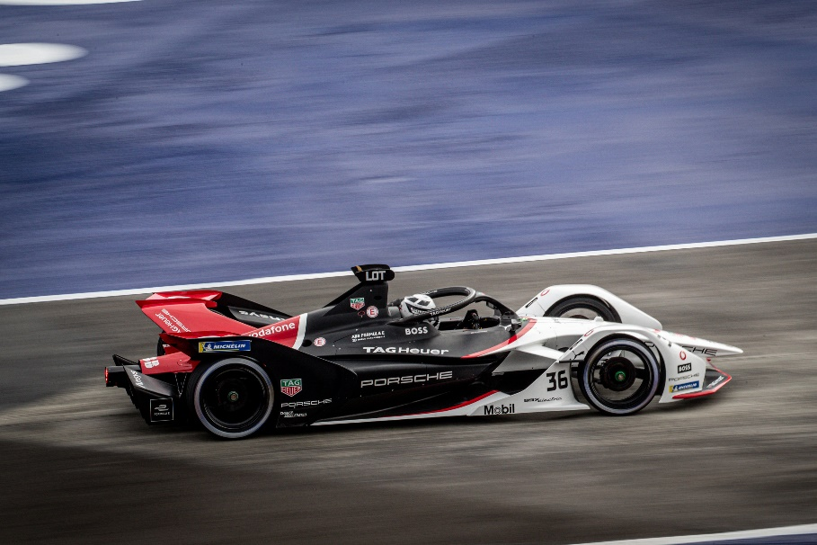

Henkel is de officiële lijmpartner van TAG Heuer Porsche Formula E Team voor de Porsche 99X Electric.

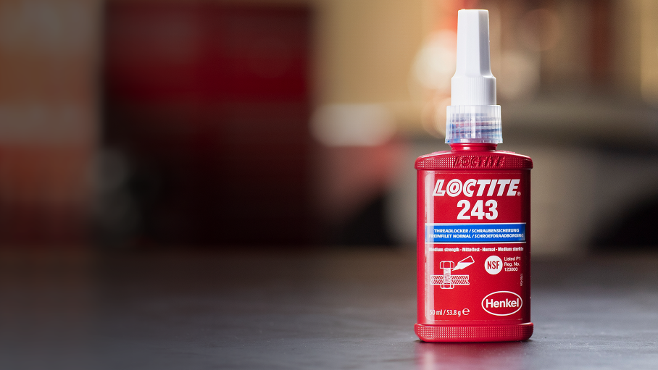

De zeer kwalitatieve LOCTITE-oplossingen zorgen voor de mechanische betrouwbaarheid van verschillende toepassingen bij de Porsche 99X Electric.
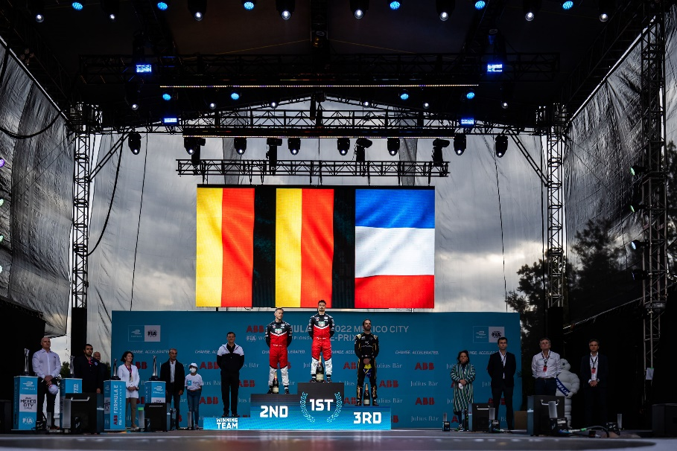

Allereerste hoogtepunt van de samenwerking: Pascal Wehrlein haalde op 12 februari de eerste overwinning binnen voor Porsche in de ABB FIA Formula E World Championship bij de Mexico-City E-Prix en deelde het podium met zijn teamgenoot André Lotterer, die tweede werd.

